宁夏城乡居民社会保险费缴费

操

作

指

南

2022年6月

目录
一、缴费登记 1
二、申报缴费 1
三、缴费渠道 1
线上缴费： 1
（一） 我的宁夏APP城乡居民基本养老保险费线上缴费流程： 1
温馨提示： 3
（二）线上手机银行端缴费 3
（三）线上手机微信端缴费 4
线下缴费： 5
（一）线下自助机缴费 5
（二）线下黄河农村商业银行农村便民金融服务点缴费 6
（三）线下办税服务厅缴费 6
四、温馨提示 6

宁夏城乡居民社会保险费缴费指南

一、缴费登记
缴费人在人社经办机构完成参保登记后，需要在税务部门进行信息关联登记。

二、申报缴费
城乡居民基本养老保险和医疗保险按年自主申报缴费。

三、缴费渠道
缴费人可以通过线上、线下方式缴纳社会保险费。
线上缴费：
- 我的宁夏APP城乡居民基本养老保险费线上缴费流程：
第一步，手机下载“我的宁夏”APP。
第二步，首页“一件事一次办”，选择“城乡居民参保核定与缴费”。
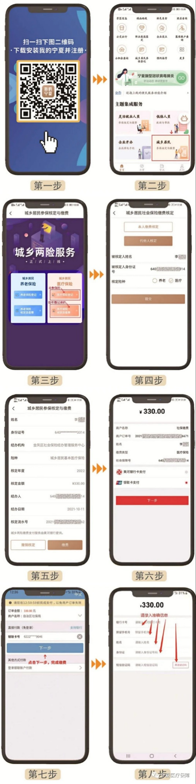

第三步，选择城乡居民养老保险或医疗保险，选择“已参保人员可直接核定”（如未参保，选择“未参保人员请先登记”）。
第四步，进入“养老保险缴费核定”-本人缴费，核对信息后提交。

，
第五步，核对信息并确认缴费。
第六步，选择付款方式：有4种付款方式可以选择：①我的宁夏·钱包②银行卡支付③支付宝④微信（付款时微信零钱、支付宝的余额、花呗暂无法使用。）然后点击下一步。

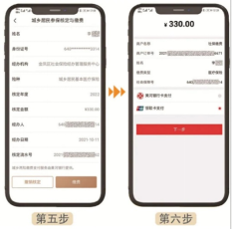
第七步，点击下一步完成缴费。
第八步，显示缴费信息。
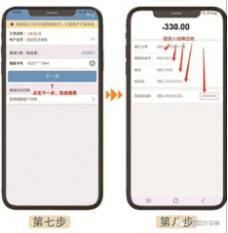
温馨提示：
缴费完成后，可以在我的-我的个人专属-我的缴费中查看缴费结果。如果需要纸质凭证可以到“参保地区”指定税务机关打印。
（二）线上手机银行端缴费
缴费人下载黄河农村商业银行手机APP,进入APP页面-自助缴费-社保缴费中按照缴费提示步骤实现缴费。 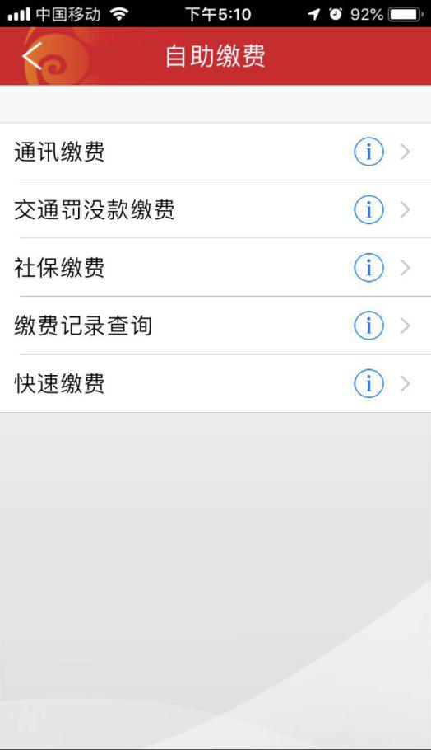
黄河农村商业银行手机银行
（三）线上手机微信端缴费
缴费人进入黄河银行电子银行微信公众号在生活缴费-社保缴费中按照缴费提示实现缴费。

黄河银行电子银行微信公众号

线下缴费：
（一）线下自助机缴费
缴费人可以通过“黄河农村商业银行机具—智能柜台”和 “黄河农村商业银行机具—ATM机”自助机按照操作提示实现缴费。
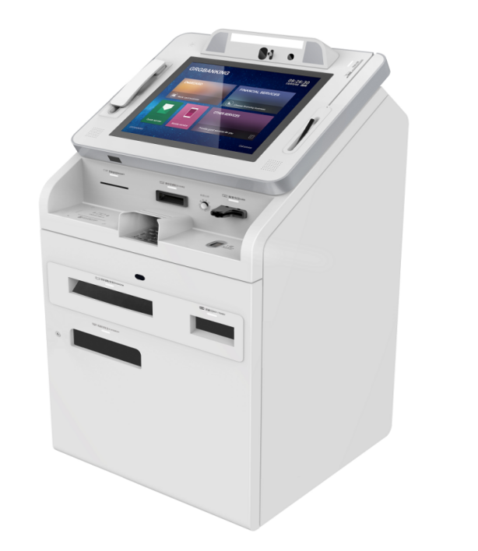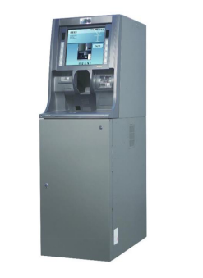
黄河农村商业银行机具—智能柜台 黄河农村商业银行机具—ATM机

（二）线下黄河农村商业银行农村便民金融服务点缴费
缴费人可在任意黄河农村商业银行便民金融服务点完
成缴费。

（三）线下办税服务厅缴费
缴费人持身份证或社保卡到参保地社保经办部门核定缴费信息后，到当地办税服务厅通过POS刷卡、微信、支付宝、云闪付、现金方式进行缴费。

四、温馨提示
（一）黄河农村商业银行手机银行、黄河银行电子银行微信公众号等电子渠道支持7*24小时随时随地便捷缴费，不受行政区划限制，可跨市县办理缴费并为他人代缴费。
（二）需要使用纸质缴费发票的客户，可在全区黄河农村商业银行（含各市县农商行、农信社）任意网点，提供缴费身份证号码/核定单号码即可打印发票。
（三）办理社保缴费时请务必留存正确的联系电话，并请留意黄河农村商业银行发送的提示短信。
（四）若缴费失败，黄河农村商业银行会将缴费资金实时原路退回，请核实无误后可重新办理缴费。

